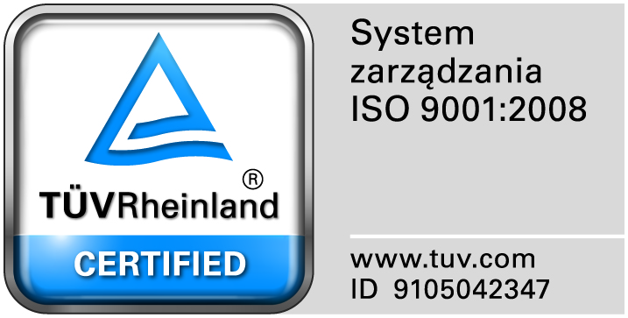
Zamojski Szpital Niepubliczny Sp. z o.o.

22-400 Zamość. ul. Peowiaków 1
www.szpital.com.pl e-mail: zamosc@szpital.com.pl
tel. 84 677-50-00, fax 84 638-51-45

Zamość, dnia 14 luty 2018r.

Z A P R O S Z E N I E
Zamojski Szpital Niepubliczny Sp. z o. o. zaprasza do składania ofert
na dostawy zestawów separujących PRP

Zamówienie będzie udzielone przy zastosowaniu dyspozycji wynikającej z art. 4 pkt 8 ustawy Pzp, zgodnie z regulaminem wewnętrznym, o wartości nie przekraczającej 30 000 Euro.

- Opis przedmiotu zamówienia
1.Przedmiot zamówienia stanowią dostawy zestawów separujących PRP z podziałem na 2 zadania szczegółowo opisanych w Załączniku nr 2.

2.Zamawiający dopuszcza składanie ofert częściowych.

3.Okres ważności zestawów (przydatności do użycia) musi wynosić minimum 12 miesięcy licząc od daty dostawy do Zamawiającego, chyba że Zamawiający wyrazi zgodę na krótszy okres ważności.

4.Wykonawca zapewnia oznakowanie produktów zgodnie z Rozporządzeniem Ministra Zdrowia z 20.02.2009 r. w sprawie wymagań dotyczących oznakowania produktu leczniczego oraz treści ulotek (Dz.U.Nr 39 poz. 321).

5. Wykonawca na czas obowiązywania umowy zobowiązuje się do nieodpłatnego użyczenia wirówki -
wymagane jest aby użyczone urządzenie było kompatybilne z opisanymi systemami .

II. Termin wykonania zamówienia: sukcesywne dostawy wg potrzeb przez okres 12 miesięcy.

III. Opis sposobu obliczenia ceny:
Cena oferty uwzględnia wszystkie zobowiązania, musi być podana w PLN cyfrowo i słownie, z wyodrębnieniem należnego podatku VAT - jeżeli występuje.
Cena podana w ofercie powinna obejmować wszystkie koszty i składniki związane z wykonaniem zamówienia/oferowanych części zamówienia oraz warunkami stawianymi przez Zamawiającego.
Zamawiający nie przewiduje możliwości prowadzenia rozliczeń w walutach obcych.

IV. Kryteria oceny oferty:

Kryterium oceny ofert - wybór dokonany zostanie na podstawie kryterium najniższej ceny: najniższa cena - 100% .

V. Informacje o formalnościach, jakie winny być dopełnione po wyborze oferty w celu zawarcia umowy w sprawie zamówienia:
1.Zamawiający podpisze umowę z Wykonawcą, który przedłoży najkorzystniejszą ofertę, z punktu widzenia kryteriów przyjętych w niniejszej specyfikacji.
2.W przypadku, gdy cena najkorzystniejszej oferty przewyższa kwotę, którą zamawiający zamierza przeznaczyć na sfinansowanie zamówienia, zamawiający unieważni postępowanie.
3. Zamawiający niezwłocznie po wyborze najkorzystniejszej oferty zawiadomi Wykonawców podając w szczególności:
- nazwę (firmę) i adres Wykonawcy, którego ofertę wybrano.
4. Umowa zostanie zawarta w formie pisemnej .
5. Istotne dla stron postanowienia, które zostaną wprowadzone do treści zawieranej umowy w sprawie zamówienia publicznego, ogólne warunki umowy albo wzór umowy zawarto w projekcie umowy, który stanowi załącznik numer 3.
W sprawach nieuregulowanych zastosowanie mają przepisy Kodeksu Cywilnego.

VI. Wykaz oświadczeń i dokumentów, jakie mają dostarczyć Wykonawcy:
1. Formularz ofertowy,
2. Formularz asortymentowo-cenowy - zgodnie z załącznikiem nr 2
3. Aktualny odpis z właściwego rejestru lub z centralnej ewidencji i informacji o działalności gospodarczej, jeżeli odrębne przepisy wymagają wpisu do rejestru lub ewidencji, wystawionego nie wcześniej niż 6 miesięcy przed upływem terminu składania wniosków o dopuszczenie do udziału w postępowaniu o udzielenie zamówienia albo składania ofert. Dokument może być złożony w formie oryginału lub kserokopii potwierdzonych za zgodność przez Wykonawcę lub osobę / osoby uprawnione do podpisania oferty z dopiskiem "za zgodność z oryginałem".
VII. Ofertę należy złożyć w siedzibie Zamawiającego – budynek Administracji, II piętro, pokój 222, lub przesłać pocztą na adres Zamawiającego do dnia 22.02.2018r. do godz. 11.30.
Oznakowane oferty następujące: Oferta – dostawy zestawów separujących PRP

VIII. Miejsce otwarcia ofert:
1. Otwarcie ofert odbędzie się dnia 22.02.2018r. o godz. 11:45 w sali konferencyjnej , budynek administracji, II piętro w Zamojskim Szpitalu Niepublicznym Sp. z o.o., ul. Peowiaków 1, 22-400 Zamość

IX. Osobą uprawnioną do kontaktów z Wykonawcami jest: Elżbieta Bartnik, tel. 84/ 677 50 31, 512 384 952, fax. 84 638 51 45, szpitalniepublicznyzam@wp.pl.

X. Zamawiający zastrzega sobie prawo do unieważnienia postępowania na każdym etapie, bez podawania przyczyn.

XI. Załączniki:
Załącznik Nr 1 – formularz ofertowy
Załącznik nr 2 – formularze asortymentowo-cenowe (zadania 1-2)
Załącznik Nr 3 – projekt umowy

